Loop & Cursor
16 October 2017
7:39

Di dalam MySQL terdapat tiga jenis perintah untuk melakukan looping (Perulangan)
WHILE, REPEAT dan LOOP

- Perulangan dengan menggunakan perintah WHILE
Bentuk perintah seperti contoh berikut:
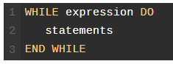

Dalam bentuk flowchart:
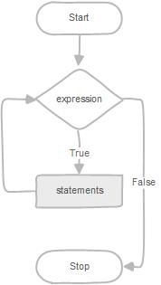

Contoh store procedure menggunakan perulangan WHILE
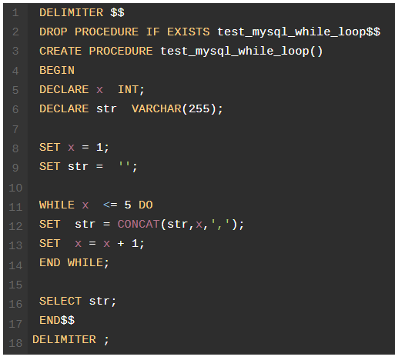

- Perulangan dengan menggunakan REPEAT
Bentuk perintah:
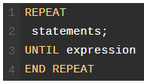

Dalam bentuk flow chart:
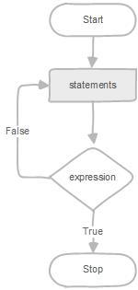

Contoh store procedure menggunakan REPEAT:

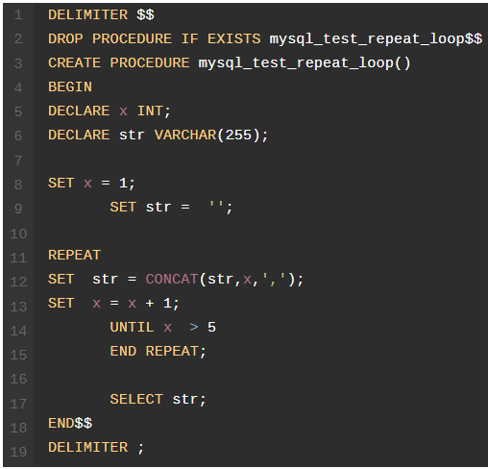

Perintah untuk kontrol perintah perulangan:

- LEAVE: keluar dari loop apapun kondisinya
- ITERATE: mengabaikan semua baris perintah di bawahnya dan loncat kembali ke perintah paling awal dalam perulangan.

Contoh kontrol perulangan:

